

JAARVERSLAG OUDERRAAD

Johan Frisoschool

SCHOOLJAAR 2016 / 2017
Inhoud

1. Voorwoord

2. Algemeen
- Samenstelling Ouderraad schooljaar 2016/2017
- Vergaderingen

3. Festiviteiten
- Schoolreis
- Kleuterfeest
- Sinterklaas
- Kerstviering
- Paasviering
- Koningsspelen
- Fancy Fair
- Afscheid groep 8
- Laatste schooldag ijs

4. Activiteiten
- Koffie/thee/limonade
- Groepsouders
- Kinderboekenweek
- Communicatie
- Projectweek
- Schoolfotograaf
- Lief en Leed
- Lekkernijen laatste schooldag

5. Financiën
- Ouderbijdrage
- Begroting/realisatie schooljaar 2016/2017
- Begroting schooljaar 2017/2018
- Controle financieel overzicht

1. VOORWOORD

Voor u ligt het jaarverslag van de Ouderraad van de Johan Frisoschool over het afgelopen schooljaar 2016/2017. Dit jaarverslag is er voor bedoeld om u inzicht te geven in de taken en de bestedingen van de Ouderraad per schooljaar.

U betaalt ieder schooljaar een bijdrage per kind waarmee de activiteiten en festiviteiten georganiseerd kunnen worden. In hoofdstuk 3 en 4 kunt u lezen welke activiteiten en festiviteiten wij samen met het schoolteam hebben georganiseerd en in hoofdstuk 5 kunt u de financiën terugvinden.

Alle leden van de Ouderraad vinden het belangrijk dat de kinderen naast het ontwikkelen van hun kennis en vaardigheden, zich door middel van leuke en gezellige activiteiten met elkaar verbonden voelen.

Na de zomervakantie komen wij bij elkaar in een eerste vergadering. In deze vergadering wordt bekeken welke activiteiten en festiviteiten er komend schooljaar op het programma staan en hiervoor worden dan commissies gevormd. Zo’n commissie bestaat uit enkele OR-leden en één of meer leerkrachten. Het ligt voor de hand dat hoe groter de activiteit of het feest is… hoe meer leden er in de commissie zitten. In kleine bijeenkomsten wordt er inhoud aan de activiteit gegeven en het idee verder uitgewerkt. De school is leidend in de beslissingen die er over een activiteit of feest genomen worden.

Vaak blijkt dat er bij het organiseren meer hulp nodig is dan de OR-leden kunnen bieden. Dan zijn wij blij extra ondersteuning te krijgen van hulpouders. Ook dit jaar hebben wij dankbaar van hun hulp gebruik gemaakt. Wij hopen ook in het nieuwe schooljaar weer een beroep op hulpouders te kunnen doen.

Namens alle leden van de Ouderraad laat ik u weten dat wij samen met het schoolteam en de directie er ook dit jaar weer een fantastisch schooljaar van gaan maken.

Met vriendelijke groeten,

Martine de Kruijf
Voorzitter

2. ALGEMEEN

2.1 Samenstelling Ouderraad
In het schooljaar 2016/2017 bestond de Ouderraad uit de volgende leden:
Martine de Kruijf (voorzitter),Sonja Roest (secretaris), Peter Bouwman (penningmeester), Kim Bogers, Krista Jansen, Karin Versluis, Debby v.d. Werf en Nynke Klarenbeek, Ursula du Toit, Tessa Peters. Namens team: Anneke Veenstra.

Aan het einde van het schooljaar hebben Sonja Roest en Peter Bouwman afscheid genomen van de Ouderraad. Hans Hamburg en Maureen zullen vanaf het komende schooljaar hun plaats overnemen. Krista Jansen is nog tot eind december 2016 meelopen.

2.2 Vergaderingen
In het schooljaar 2016/2017 zijn wij als Ouderraad zes keer bij elkaar gekomen voor een algemene ouderraadsvergadering. Anneke Veenstra nam als teamlid namens de leerkrachten deel aan de vergaderingen. De verschillende commissies zijn meerdere malen bij elkaar gekomen, dit in de mate die de commissie nodig had om de activiteit goed te bedenken en uit te werken.

3. FESTIVITEITEN

3.1 Schoolreis
Deze keer vertrokken wij in 2 bussen van vervoersbedrijf van Rooyen naar de Efteling in Kaatsheuvel. Waar we genoten hebben van alle attracties en mooie bezienswaardigheden in de Efteling. Kortom een geslaagd schoolreisje.

3.2 Kleuterfeest
De kleuters hadden dit jaar een feest buiten school. Ze gingen met z’n allen naar het het Maximapark in Vleuten. Daar konden ze heerlijk buiten spelen, klimmen op de reusachtige klimrekken, en nog veel meer. Dit feest werd mede mogelijk gemaakt door de hulp van ouders die assisteerden en/of reden naar Vleuten.

3.3 Sinterklaas
Dit jaar was er weer een gezellige pietenmiddag. De verhaallijn van school dit jaar had alles te maken met de verliefde piet. Het sinterklaasfeest was weer een gezellig feest, met de nodige dosis plezier voor iedereen. Bij de intocht van Sinterklaas mochten wij op het erepodium zitten als school. Dit was door een match op de beursvloer tot stand gekomen.

3.4 Kerstviering
Dit jaar was de kerstviering in de kerk. ’s Middags was er voor de kinderen een crea-middag met wat lekkers en drinken aangeboden door de OR. Na afloop van de kerkdienst konden de ouders nog genieten van Glühwein of warme chocolademelk. Voor ieder kind was er een kerstattentie.

3.5 Paasviering
De paasviering was dit jaar op school. De volgende dag was er een paasontbijt met alle kinderen in de hal van school. In de middag een paasmarkt voor de kinderen met in iedere klas een activiteit om te doen. Tijdens de pauze verzorgde de paascommissie iets te drinken en wat lekkers voor de kinderen.

3.6 Koningsspelen
Dit jaar deden wij weer mee met de koningsspelen georganiseerd in het hele land. Met een lunch in de hal, gesponsord door de Jumbo en een bijdrage van de OR.

3.7 Afscheid groep 8
Aan het eind van het schooljaar, in juli, werd afscheid genomen van de groep 8-leerlingen.
De volledige catering was in handen van de Ouderraad. Tevens werden er andere hand- en spandiensten verleend om ook deze dag tot een succes te maken.

3.8 Laatste schooldag ijs
Dit jaar zijn er waterijsjes uitgedeeld aan alle leerlingen en de juffen.

4. ACTIVITEITEN

4.1 Koffie, thee, limonade…
Inmiddels is het koffiedrinken op de 1e schooldag na de zomervakantie en na de kerstvakantie een vaste traditie. Alle ouders worden uitgenodigd om onder het genot van een kop koffie of thee even bij te kletsen en het nieuwe schooljaar weer fris te starten. Op de 1e schooldag na de kerstvakantie kunnen de ouders en teamleden de beste wensen naar elkaar uitspreken. Tevens bij de avondsessies van de 2- en 3-spraakgesprekken en de ouderavond, staat de koffie voor u klaar.

4.2 Groepsouders
Ook dit schooljaar hebben we samen met het team groepsouders bereid gevonden bij activiteiten te ondersteunen.

4.3 Kinderboekenweek
Iedere klas kreeg een door de leerkracht uitgekozen voorleesboek. Het thema van deze kinderboekenweek was ‘voor altijd jong’. Gedurende de lessen waren de kinderen bezig met dit thema. Tijdens de slotavond stond boekhandel Libris met een kraam met boeken voor de verkoop en een enveloppenspel. De opbrengst hiervan kwam ten goede aan ‘the World Servants’. Er was zoals gebruikelijk weer koffie, thee en limonade.

4.4 Communicatie
Via de OR wist u datjes in de nieuwsbrief, houden wij u op de hoogte van de lopende zaken. En 1x per jaar verschijnt het jaarverslag.

4.5 Projectweek
Het thema van deze projectweek was ‘De wereld rond’. In de lesstof kwamen diverse onderwerpen rondom dit thema aan het bod. Elke klas had een eigen land als thema. Tijdens de sluitingsavond konden de werkjes van de kinderen bekeken worden in de klassen. De cakejes met vlaggetjes op deze avond waren een succes. Er was een optreden verzorgd door kinderen.

4.6 Schoolfotograaf
De fotograaf heeft ook dit jaar pose- en portretfoto’s van de kinderen gemaakt op een witte achtergrond en ook was het mogelijk om met broers en zussen op de foto te gaan. Knappe Koppies heeft dit jaar de foto’s gemaakt. De coördinatie van de dag (is iedereen gefotografeerd, zijn alle groepen gefotografeerd, staan alle juffen op de foto, etc) wordt altijd geregeld door enkele leden van de OR.

4.7 Lief en leed
Kraamcadeau’s, felicitatiekaartjes en afscheidsbloemetjes zijn dit jaar meerdere malen gekocht en uitgedeeld.

4.8 Lekkernijen op de laatste schooldag.
In verband met het nieuwe continue rooster doen we elke laatste vrijdag voor de vakantie een lekkernij bij de lunch. Dit wordt verzorgd door de OR en juf Anneke.

5. FINANCIËN

5.1 Ouderbijdrage
De Ouderbijdrage voor schooljaar 2016-2017 was gesteld op € 24,00 per kind, voor een heel schooljaar. Met die bijdrage worden de bovengenoemde activiteiten en festiviteiten mogelijk gemaakt.
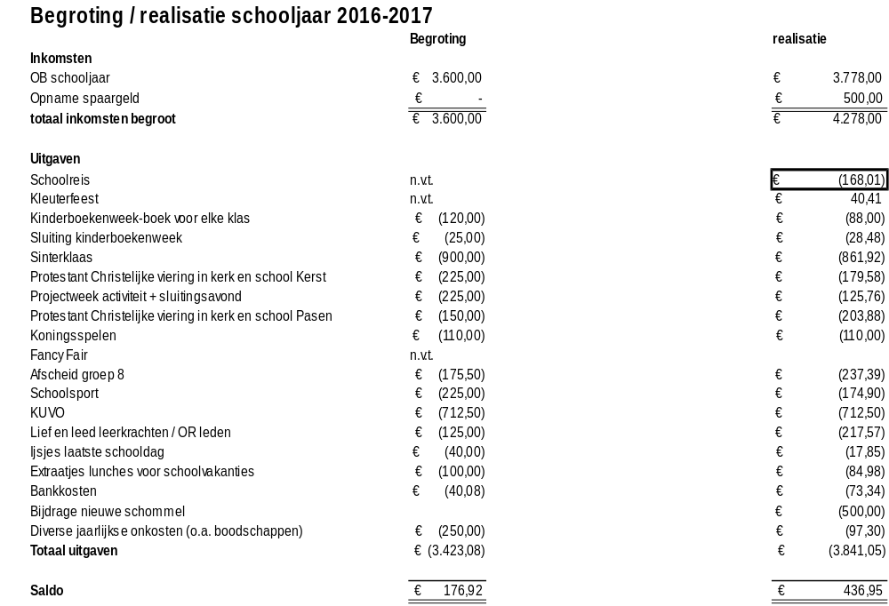

5.2 Begroting/realisatie schooljaar 2016-2017
De OR maakt per schooljaar een begroting voor alle activiteiten. Voor het schooljaar 2016-2017 kunnen wij u melden dat wij binnen de begroting gebleven zijn. Mede dankzij giften zijn de inkomsten hoger dan verwacht en konden we weer veel realiseren voor de kinderen. De nieuwe schommels van Kompan BV (de Jumbo spaaractie) zijn dit jaar geplaatst, als aanvulling hebben we hiervoor €500,- spaargeld opgenomen. "

5.3 Begroting schooljaar 2017-2018
In overleg met de schooldirecteur Dianne Peterse is besloten de Ouderbijdrage voor het schooljaar 2017-2018 te stellen op € 24,00 per kind. Dit resulteert in de volgende begroting.

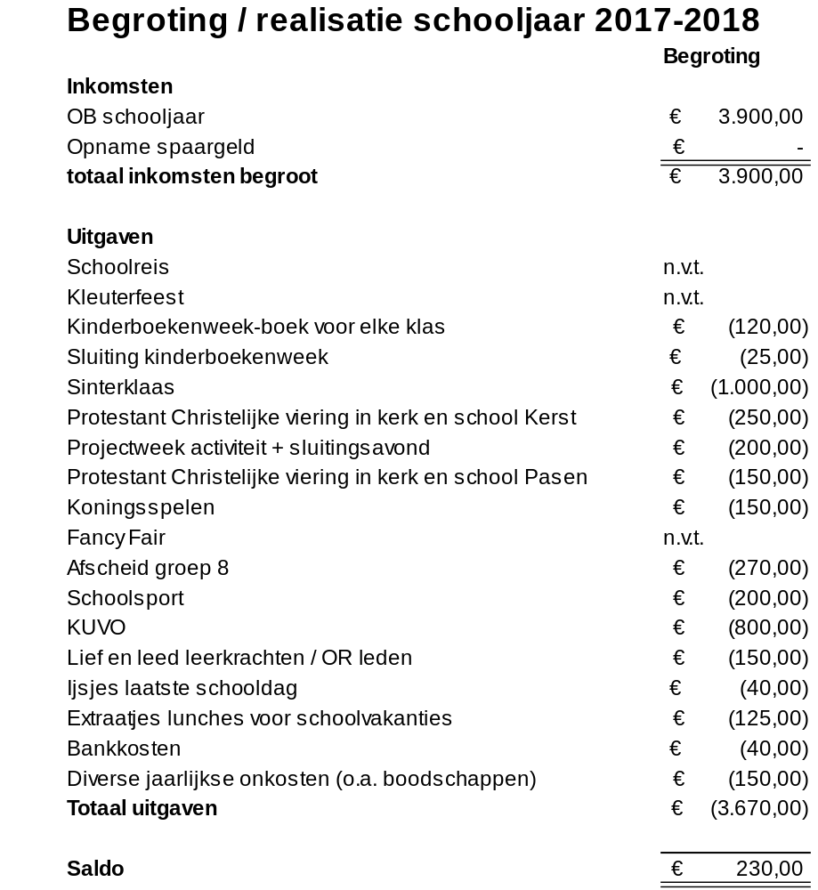

5.4 Controle financieel overzicht
De accountant en de kascontrole commissie hebben de financiële jaaroverzichten van de OR gecontroleerd en geen fouten geconstateerd.

Mocht u meer informatie willen hebben, dan kunt u contact opnemen met de OR.

